„МОЯТА ИДЕЯ ЗА ДИГИТАЛИЗАЦИЯ В ОБРАЗОВАНИЕТО И БИЗНЕСА”

ШЕСТНАДЕСЕТИ НАЦИОНАЛЕН КОНКУРС МЛАД ИКОНОМИСТ 2020 г.

Кирил Валентинов Спиридонов и Лидия Марио Кабатлийска

Лични данни:

* + Кирил Валентинов Спиридонов
  + гр. София, ул Витиня 20Б вх.Б ет. 1, ап. 21;
  + 0884710476; **kirilspiridonov@abv.bg**;
  + Стопански факултет, СУ "Св. Климент Охридски", Адрес: 1113 София бул. "Цариградско шосе" 125, блок 3
  + форма на обучение : редовна,
  + специалност: Икономика и финанси с английски език
  + курс: трети
* Лидия Марио Кабатлийска
* гр. София, ул. Димитър Манов №23, ет.5, ап. 7
* +359885570020 **lidiya.kabatliyska@gmail.com**
* Стопански факултет, СУ "Св. Климент Охридски", Адрес: 1113 София бул. "Цариградско шосе" 125, блок 3
* форма на обучение : редовна,
* специалност: Икономика и финанси с френски език
* курс: трети

Съдържание:

Икономически аспект на дигитализацията 3

Индексът на дигитализация (Digital Economy and Society Index) и какво ни говори той? 5

DESI в България 7

Дигитализация в образованието в развиващите се страни 9

Добри практики, свързани с дигитализацията в образованието и бизнеса: 10

Източници 12

# Икономически аспект на дигитализацията

„Дигитализация е процес на преобразуване на информация в цифров формат (т.е. електронен)“[1]. Дигитализацията улеснява преработката на данни и производствения процес в множество сектори в бизнеса.

Дигитализацията се изразява и в автоматизация на определени процеси, които в миналото са били извършвани с човешка намеса – отдавна познат феномен. Класически пример за това са банкоматите, на английски език ATM – Automatic Teller Machine, които заменят банковите служители, наречени “tellers”, които до този момент ръчно преброявали банкнотите до желаната от клиента сума. Този ранен пример е последван от редица други и тенденцията продължава и до днес. Процесът на автоматизация на ръчно изпълними функции провокира нуждата от промяна в компетенциите на служителите, които до този момент са изпълнявали вече автоматизираните функции.

В макроикономическата теория такъв вид безработица се нарича структурна и е част от естествената/дългосрочна норма на безработица. Тя не представлява макроикономически проблем, тъй като безработните се преквалифицират според нуждите на пазара на труда и скоро след като са загубили предишната си работа, намират нова в сфера, в която пазарът се нуждае от кадри.

Автоматизацията на рутинни операции позволява по-голям брой операции да се извършват за по-кратко време от същия или намален брой заети, като по този начин се увеличава и броят на ефективните заети.

Нека представим проста производствена функция: Y = K*AL, където K e капитал, L населението в трудоспособна възраст (или може да се приеме наетите работни лица) и А е технологичен фактор или в нашия случай това би било дигитализацията(AL, комбинацията от технология и човешки капитал). Ако К и L са фиксирани то увеличението в А би се отразило в увеличение на продукцията (Y).

Също така можем да анализираме и едно училище или университет като една бизнес единица където продукцията (Y) би било „производството“ на ценен кадър. В последствие този ценен кадър би влязъл в друга производствена функция като част от L. Тоест преходът от образование към бизнес е плавен и логичен. Нека го докажем по следния начин:

Нека Ye бъде производството в образованието (е от education) и нека Yb бъде производството в бизнеса (b от business).

Според по – горното твърдение следва че: Yb = Kb*(AL)b, където Lb = Ye, следователно Yb = Kb*Ye. От своя страна Ye = Ke*(AL)e. От тук следва, че Yb = Kb*Ke*(AL)e

От тук можем да заключим, че повишение в дигитализацията в образованието ще повиши производството в бизнеса.

Дигитализацията позволява на бизнеса да взима информирани решения на базата на анализ на големи обеми от данни. Както е добре известно, големите данни се характеризират с голям обем, скорост на нарастване и разнообразие. Благодарение на дигитализацията е възможно да се правят изследвания на голям брой наблюдения, осигуряващо относителна истинност на изводите, които в последствие водят до взимане на правилни решения. Пример, онагледяващ гореспоменатата абстракция, е възможността да се проследи потребителско поведение, на база на което да се изградят ефективни кампании за маркетинг и реклама на даден продукт или услуга на определени пазари.

Според кейнсианската теория търсенето създава предлагане, за разлика от класическата теория, според която, както гласи законът на Сей, предлагането създава собствено търсене. Въз основа на кейнсианското твърдение можем да предположим, че за да се увеличи производството, следва да се увеличи търсенето, тоест бизнесът трябва да познава търсенето, за да съумее да отговори. Възможността да се извличат изводи от наблюдението на потребителското поведение, тоест да се анализира и повлияе търсенето, ще позволи създаването на съответно предлагане.

# Индексът на дигитализация (Digital Economy and Society Index) и какво ни говори той?

Индексът на дигиталната икономика (DESI) е съставен индекс, който обобщава показатели свързани с развитието на дигитализацията в Европа и проследява развитието на държавите-членки на ЕС в областта на дигиталната конкурентоспособност.

Към 2018 ситуацията в Европа изглежда по следния начин:

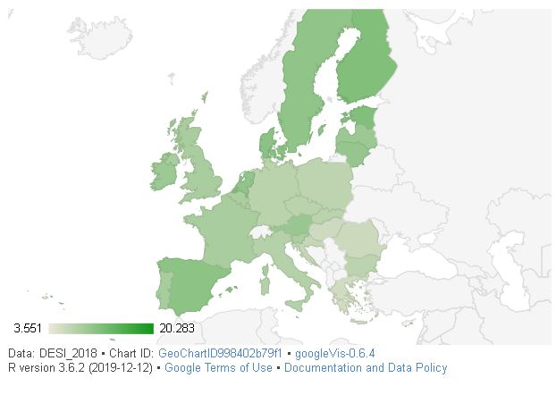

*Графика 1*

*Източник: Модел по данни за DESI, създаден с помощта на RStudio*

Въпросното изоставане на Европейския континент относно прилагането на нови технологии е адресирано от Европейската комисия. През 2009 година в съобщение на Комисията до Европейския парламент, Съвета, Европейския икономически и социален комитет и комитета на регионите е подчертана нуждата от „устойчиви резултати в областта на иновациите“. Част от целите, изложени от Комисията са възможността на ЕС да не изостава в развитието в световен план, да бъде повишена ресурсната ефективност и да бъдат създадени работни места за висококвалифицирани кадри. ЕК очертава 6 ключови главни базови технологии: нанотехнология, микро- и наноелектроника, фотоника, усъвършенствани материали, биотехнология. Според доклад на Комисията от 2016 г.

Европейският съюз е на първо място в света по развиване на нови технологии (27% от патентите в областта на главни базови технологии произлизат от ЕС) , но изостава драстично в тяхното прилагане в практичен аспект. Изложени са няколко проблеми, стоящи в основата на това изоставане. Един от тях е свързан с несъответствието на учебните програми с нуждите на пазара в областта на новите технологии и дигитализацията, което води до липса на квалифицирани кадри в ключови развиващи се индустрии и възпрепятства техния напредък**.** Според данни на ЕК от 2013 до 2025, 953 000 икономически субекти с умения в технологичната сфера и областта на главните базови технологии ще са необходими, за да задоволят търсенето на пазара на труда в рамките на Европейския съюз. Множество учебни програми не съумяват да подготвят кадри за нуждите на пазара, тъй като са специализирани в определена сфера (например управленска или технологична), докато в процеса на дигитализация са необходими кадри с интердисциплинарни знания и подход.

Сред подходите за решаване на този проблем са добавянето на технически дисциплини в учебните програми на нетехнически специалните и противоположното, както и подкрепа на иновациите в образованието и дигитализация на методите на преподаване с цел използване на възможностите и подчертаване на важността на информационните и комуникационни технологии (ИКТ). Несъответствието между търсенето и предлагането на пазара на труда в сферата на технологиите, оказващо негативен ефект върху развитието на бизнеса в тази сфера, породено от забавянето в адаптацията на учебните програми е пример за връзката между дигитализацията в образованието и бизнеса.

# DESI в България

Нека разгледаме движението на индекса на дигитализация DESI и неговите елементи в България. Ще проследим поведението на всеки елемент и ще се опитаме да обясним как се развива на дигитализацията във времето.

Индексът на дигитализация се състои от 5 елемента: Свързаност (Connectivity), Човешки капитал (Human Capital), Използваемост на интернет (Use of Internet), Интеграция на дигиталните/цифровите технологии (Integration of digital technologies) и Цифрови обществени услуги (Digital Public Services). Според доклада на Европейската комисия за България, петте елемента имат следните разширени значения:

|  |  |
| --- | --- |
| Свързаност | Фиксирана широколентова свързаност, мобилна широколентова свързаност и цени |
| Човешки капитал | Използване на интернет, основни и специализирани умения в областта на цифровите технологии |
| Използване на Интернет | Използване от гражданите на съдържание, съобщителни връзки и онлайн трансакции |
| Внедряване на цифрови технологии | Цифровизация на стопанската дейност и електронна търговия |
| Цифрови обществени услуги | Електронно управление и електронно здравеопазване |

*Таблица 1*

Източник: Индекс за навлизането на цифровите технологии в икономиката и обществото (DESI) за 2018 г. Доклад за България

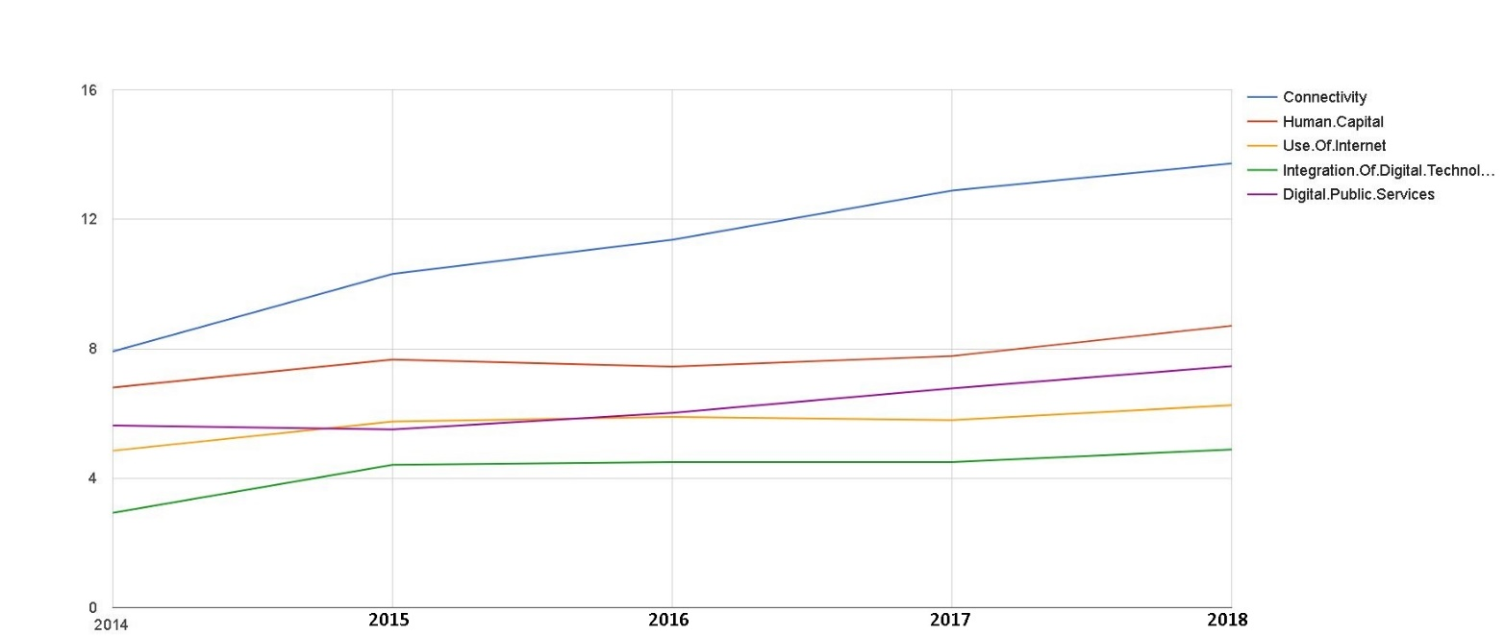

*Графика 2*

*Източник: Модел по данни за DESI, създаден с помощта на RStudio*

Графика 2 представя динамиката на елементите на индекса на дигитализация (DESI) в България в периода 2014-2018г. На графиката ясно се вижда, че най-бързо развиващият се фактор е свързаността. Най-слаборазвитият компонент е интеграцията на дигиталните/цифровите технологии. За да проследим взаимовръзката между елементите, нека разгледаме графиката с корелациите.

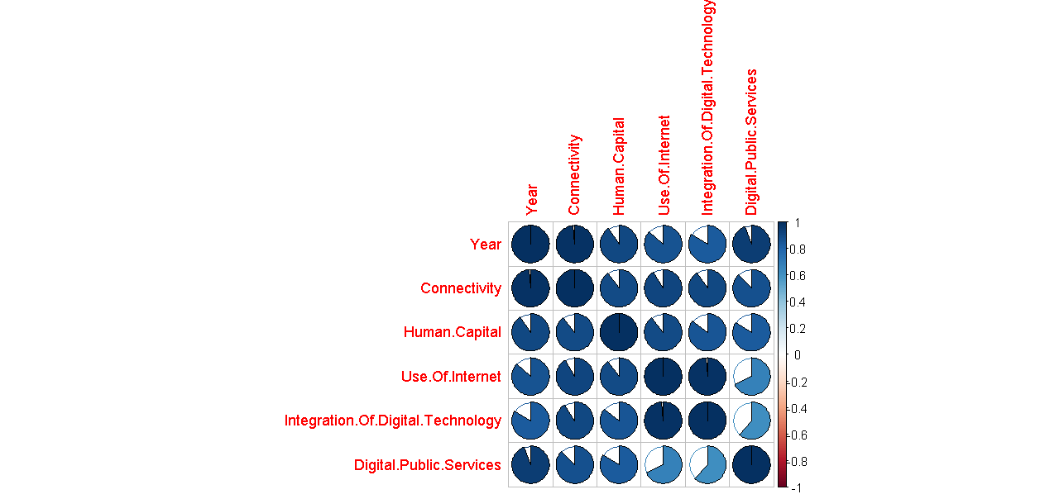

*Графика 3*

*Източник: Модел по данни за DESI, създаден с помощта на RStudio*

Графика 3 показва корелациите между отделните елементи на индекса на дигитализация. Забелязва се изключително силна корелация между интеграцията на дигиталните технологии и използването на интернет. От тук можем да заключим, че колкото повече се увеличава потреблението на интернет, толкова повече се увеличава и интеграцията на дигиталните технологии и обратното – в случай, че интернет свързаността изостава, технологичната интеграция ще я последва. Наблюдава се силна връзка между интеграцията на технологиите и човешкия капитал поради необходимостта от квалифицирани кадри, чиито умения да позволят цифровизацията на процеси в бизнеса. Тази зависимост е още едно доказателство за

взаимовръзката на дигитализацията на бизнеса и образователната система, която следва да подготвя участници в пазара на труда, които да способстват развитието на дигиталните технологии.

# Дигитализация в образованието в развиващите се страни

През последните години образователните програми, прилагани в училищата по целия свят, биват адаптирани и актуализирани, за да насърчават обучението с помощта на информационни и комуникационни технологии (в това число и дигитализацията) в учебния процес. Това се оказва много сложно начинание от гледна точка на всички участници в образованието (напр. правителства, учители, ученици, родители), тъй като прилагането му изисква значителни промени на всички нива (например технологични, педагогически, организационни). Необходими са големи инвестиции, за да се осигури адекватна инфраструктура и възможности на учителите да получат необходимите умения за използване на съответните технологии и тяхното интегриране в процеса на преподаване и обучение.

Тези инвестиции имат голям мащаб, особено за развиващите се страни,

тъй като достъпът до компютри и интернет е скъп и за студенти и за учители. Някои страни се фокусират първо върху осигуряването на достъп до технологии за ученици вътре и извън училището. Примерите включват програми като OSOL (One School One Laboratory) в Индонезия (Световна банка, 2005 г.) и OLC (Laptop per Child) в Нигерия, Руанда (Miller, 2007), Уругвай (De Melo, Machado & Miranda, 2017), Либия и Индия (Coomar & Ryzhov, 2015). Вместо това други държави са се опитали да осигурят достъп за учители чрез програми като OLPT (One Laptop Per Teacher) в Гаяна (Moore, 2012) и Боливия (Ministerio de Educacion de Bolivia, 2011 г.). Правителствата също инвестират в обучението на учители и административен персонал чрез разработване на нови политики за въвеждане на ИКТ в училища, които да донесат очакваните ползи. Въпреки големите инвестиции в тези инициативи, преглед на литературата разкри, че все още има много срещани бариери за стимулиране на учителите да използват ИКТ като медии за своята работа (Fu, 2013, стр. 115). Изненадващо е, че много европейски страни, които не са разработили подобни подходи, изостават при въвеждането на лаптопи в училище, особено

на ниво началното образование

# Добри практики, свързани с дигитализацията в образованието и бизнеса:

* Обективна система за оценяване чрез алгоритъм:

Пример за това е платформата Moodle. В нея има широк набор от инструменти за създаване на изпити, които са обективни и щадящи преподавателите, тъй като заменят ръчното проверяване – време, което могат да инвестират в изследователска дейност или развиване на лекционния материал. Тази система на изпитване е обективна и ефективна. С напредването на технологиите се оптимизират, за да могат по – добре да отговарят на нуждите на образователната система.

* Text-to-speech онлайн лекции:

В множество университети по света (например Johns Hopkins University) се прилага този подход. Той е ефективен за големи групи от учащи (1000+), тъй като улеснява преподавателите и студентите могат да преглеждат отново и отново лекциите, което им позволява да усвоява материала, следвайки индивидуален ритъм.

* Прилагане на макроалгоритъм в предприятията, работещи с MS Office (VBA – Visual Basic for Applications):

Ексел има записваща функция, която автоматизира обичайните процеси в едно предприятие (като създаването на документи и тяхното попълване, преместване на файлове от една папка в друга и автоматичното изпращане на имейли, препращане и отговаряне), която не изисква програмистки умения. Автоматизацията на монотонни административни процеси позволява на предприятието да пренасочи служителите си към изпълнение на по-сложни задачи, изискващи интердисцплинарен подход, които биха подобрили ефективността на работа. В този контекст дигитализацията повишава общата факторна производителност, позната от производствената функция, като автоматизацията е част от A, а служителите, улеснени от възможностите за автоматизация на рутинни операции – AL, са ефективни заети. Повишаването на А провокира и повишаване в производството Y.

* Интернет на нещата в производството

Един подход за дигитализация на предприятия е използването на Интернет на нещата (Internet of things (IoT)) в производството. Това би позволило на ръководството да получава информация за количеството продукция, състоянието на производственото оборудване, методите на производство – данни, на база на които могат да се взимат своевременни управленски решения.

Дигитализацията е многостранен процес, който дава своето отражение в множество икономически и социални сектори. Приложението на информационните и комуникационни технологии е приоритет за институции като Европейската комисия. Изражение на това са не само докладите относно развитието на този сектор в Европейския съюз и на национално ниво в страните членки, но и измерването на индекса DESI, позволяващ да се проследи напредъкът на всяка от 28-те държави в приложението на технологиите в правителствения и частния сектор, както и в образованието. Дигитализацията в бизнеса позволява увеличаване на производството и ефективността и е тясно свързана с навлизането на технологиите в образователните практики. Съществуват предизвикателства пред навлизането на цифровите технологии, свързани с обучението на квалифицирани в сферата кадри, осигуряване на материална база за обучението както в Европа, така и по света – в развиващи се и развити страни. Добрите практики тази насока доказват положителния ефект, който дигитализацията има върху образованието и бизнеса.

# Източници

* De Melo, G., Machado, A., & Miranda, A. (2017). El impacto en el aprendizaje del programa Una Laptop por Niño. La evidencia de Uruguay. El Trimestre
* Económico Coomar, S., & Ryzhov, I. A (2015): A Short Case Study of the Impacts of the OLPC
* Project around the World. Department of Informatics, University of Zurich
* Miller, J. (2007). Educating the world--one laptop per child. NRTA Live and Learn.
* Moore, A. (2012). Information and Communication Technologies (ICT) Professional Development Strategy for Teachers in Guyana: A case study
* Световна банка - <https://www.worldbank.org/>
* Digital Economy and Society Index (DESI) - <https://ec.europa.eu/digital-single-market/en/desi>
* European Commission KETs Report - <https://ec.europa.eu/growth/content/final-report-skills-key-enabling-technologies-europe-0_en>
* Индекс за навлизането на цифровите технологии в икономиката и обществото (DESI) за 2018 г. Доклад за България <https://ec.europa.eu/digital-single-market/en/scoreboard/bulgaria>

1. [Wikipedia](https://bg.wikipedia.org/wiki/%D0%94%D0%B8%D0%B3%D0%B8%D1%82%D0%B0%D0%BB%D0%B8%D0%B7%D0%B0%D1%86%D0%B8%D1%8F)